附件1：
关于个人所得税APP下载渠道的说明

为方便纳税人下载个人所得税APP，扩大个人所得税APP的推广范围，特对相关下载渠道说明：

（一）苹果 APP Store
苹果APP Store上架应用名为“个人所得税”。可在APP Store中搜索“个人所得税”，点“获取”进行下载。

（二）安卓终端应用

（1）各大手机应用市场目前已经在华为、小米、VIVO、OPPO等应用市场上架，应用名为“个人所得税”，后续会上架更多应用市场。广大纳税人可以在上述应用商店搜索 “个人所得税”下载安装。

（2）浙江省电子税务局扫码下载渠道
广大纳税人可通过浙江省电子税务局入口，跳转到自然人办税服务网站后，进行手机APP扫码下载。
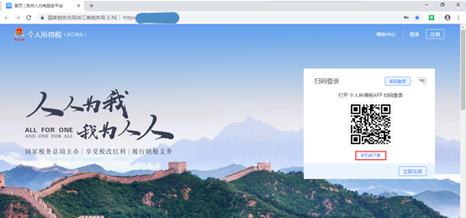
图：自然人办税服务平台首页

点击红框中【手机端下载】唤起二维码进行下载安装。

提醒：请使用浏览器“扫一扫”功能下载，不要使用微信“扫一扫”功能。

